**21.2 Рекурсия**

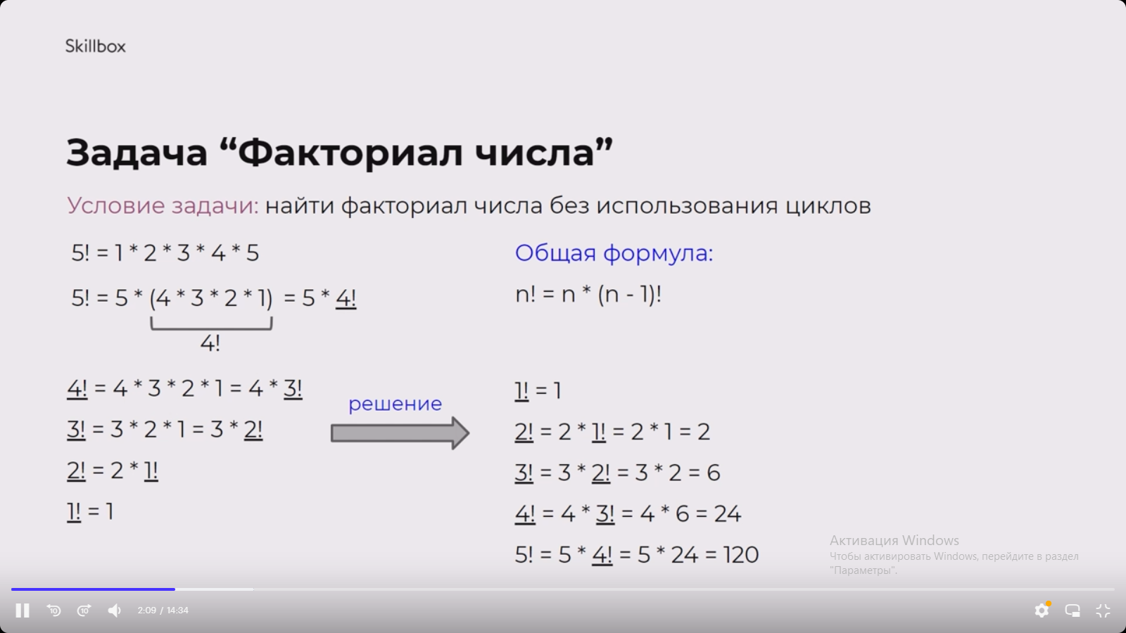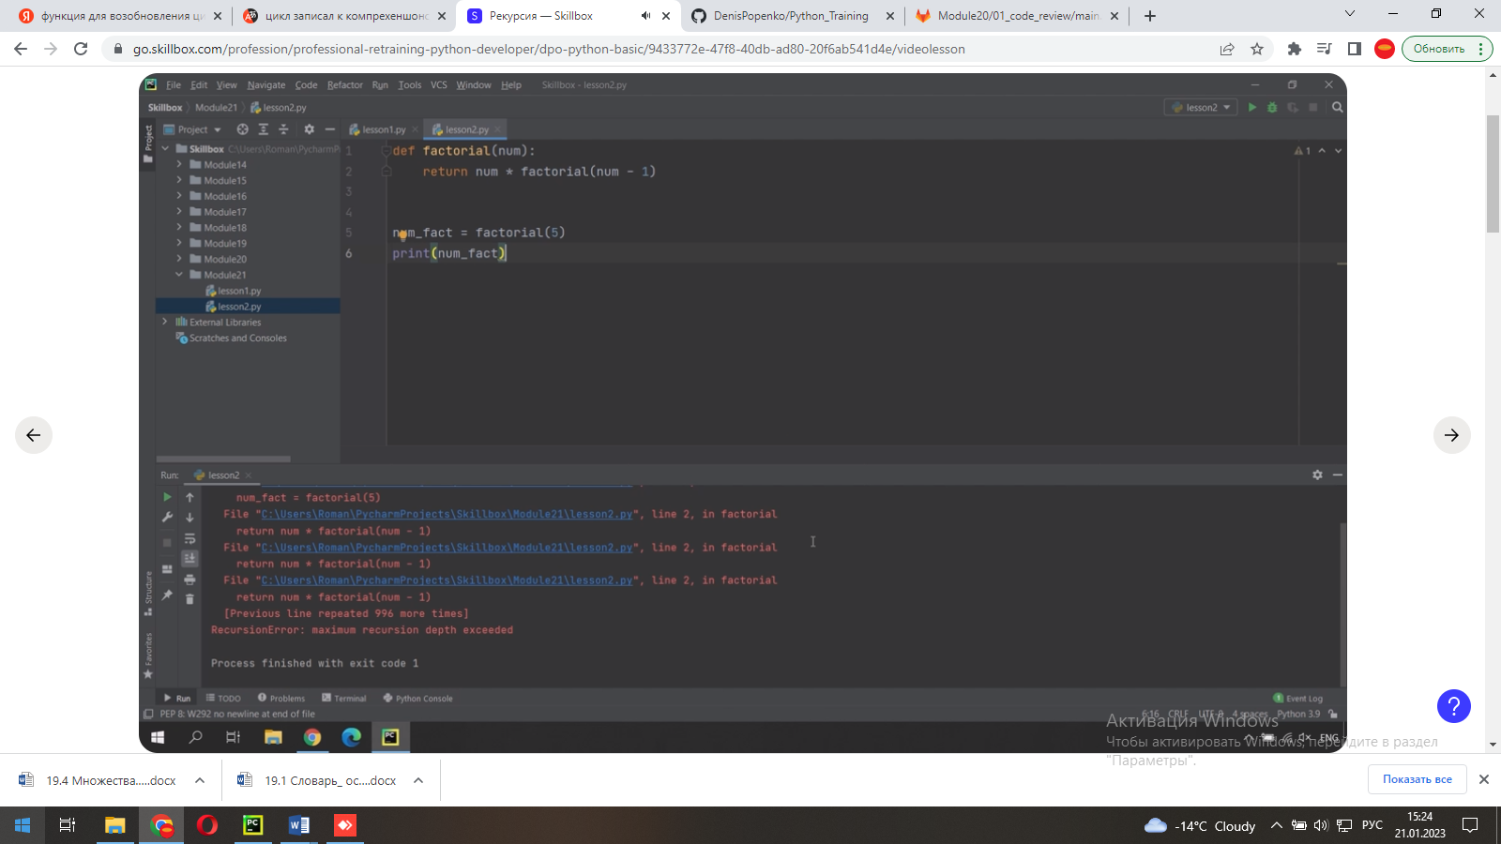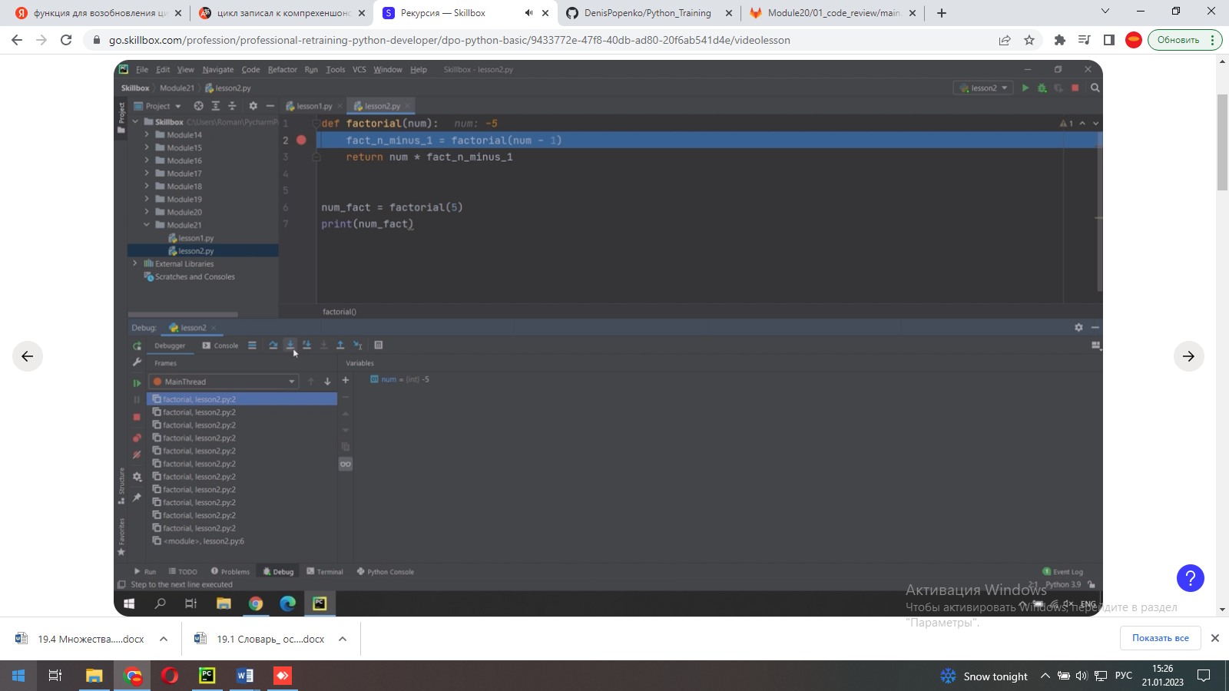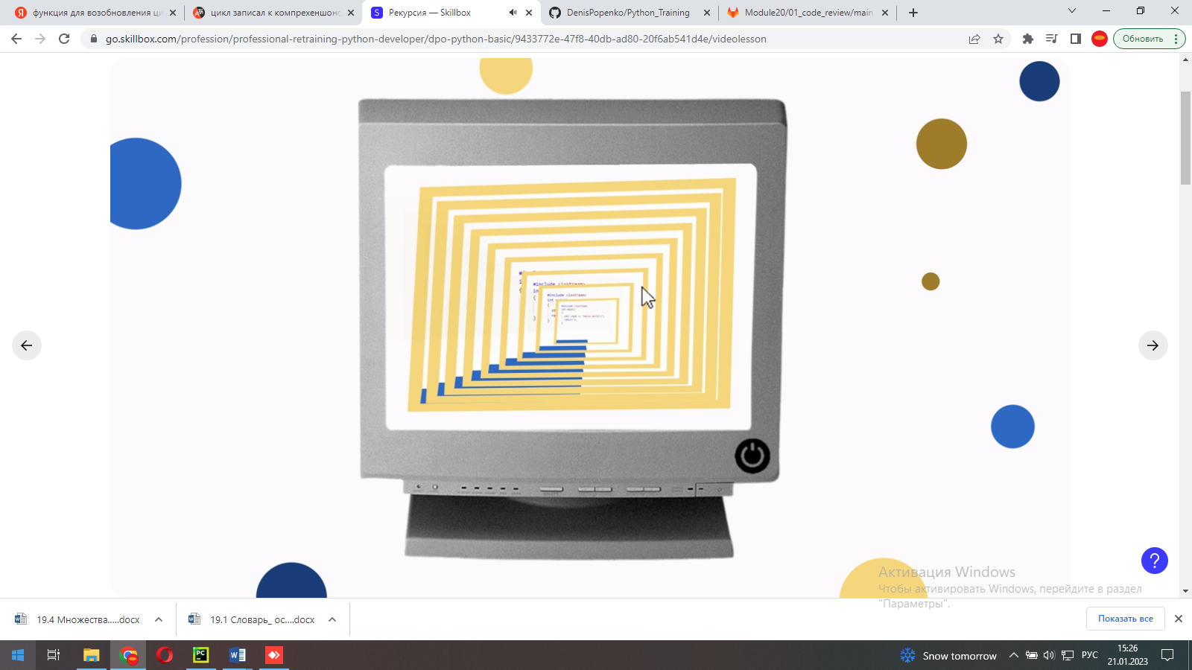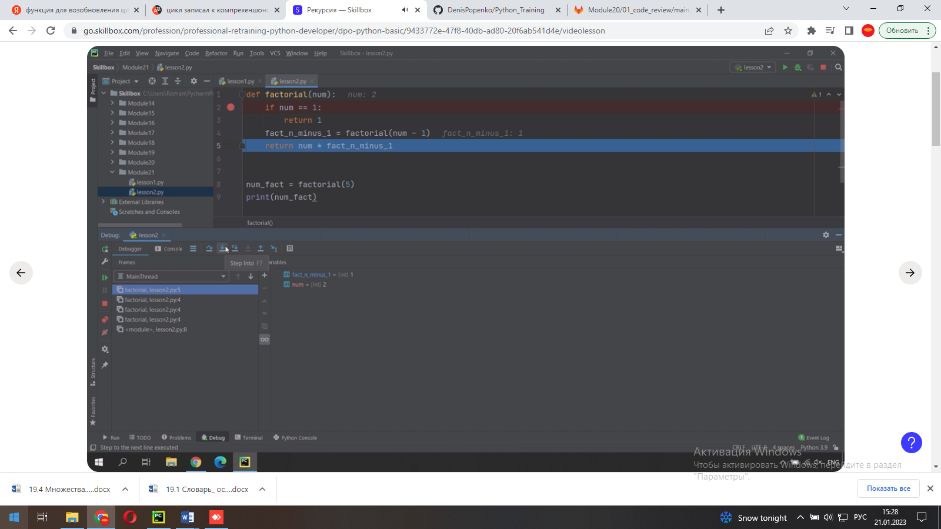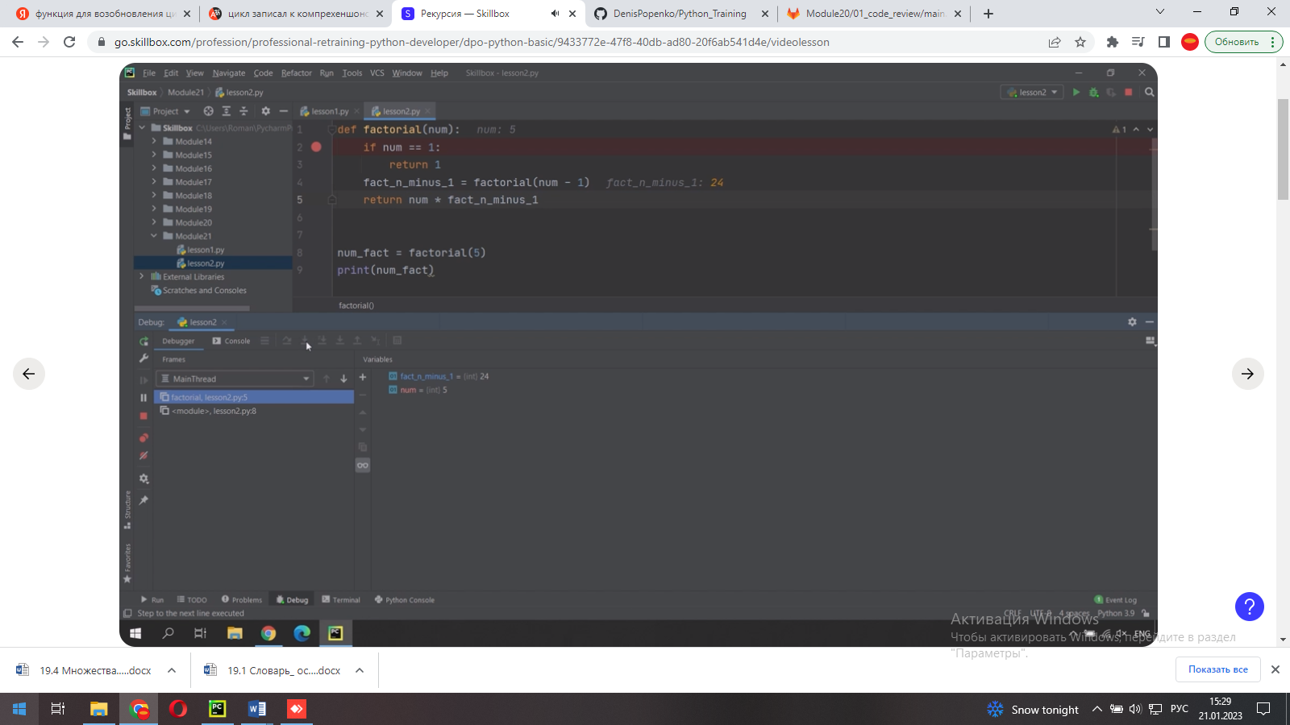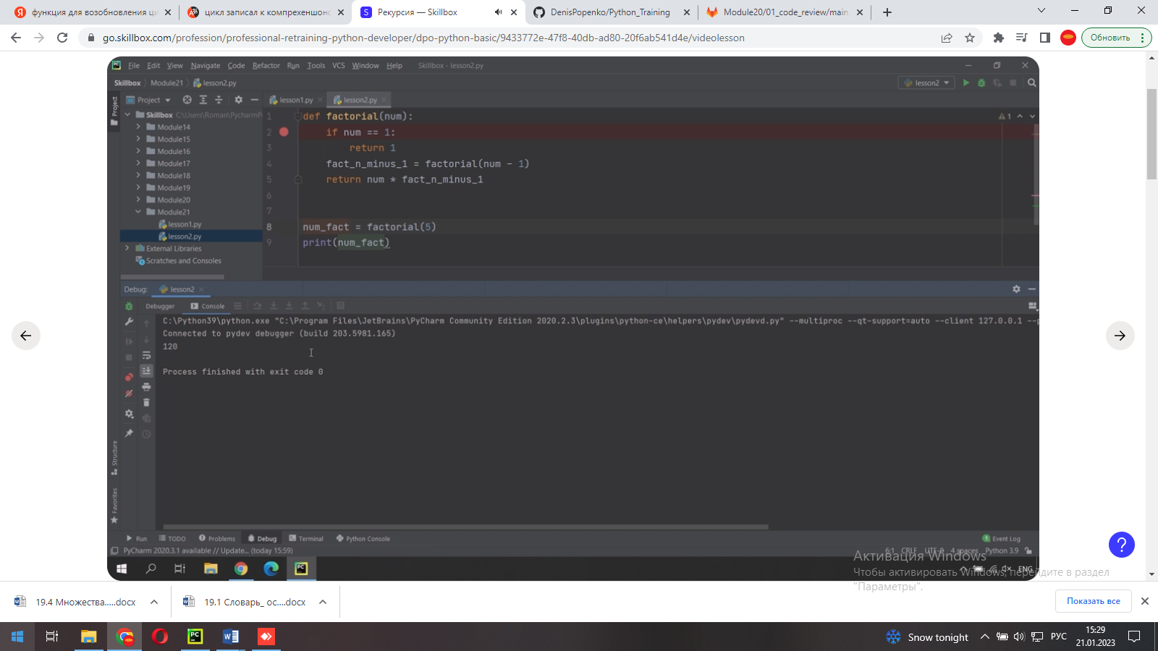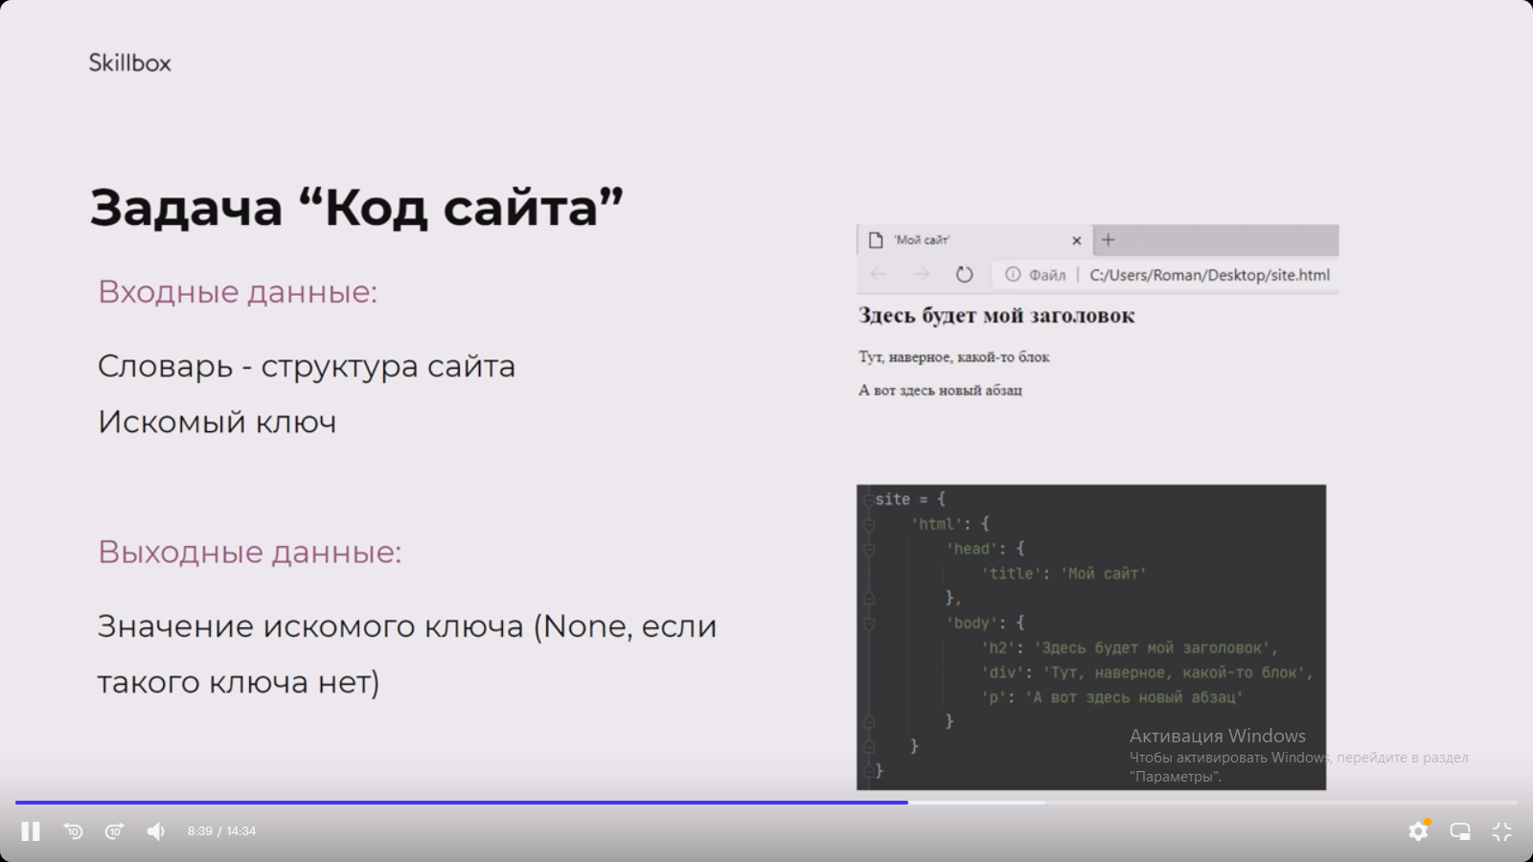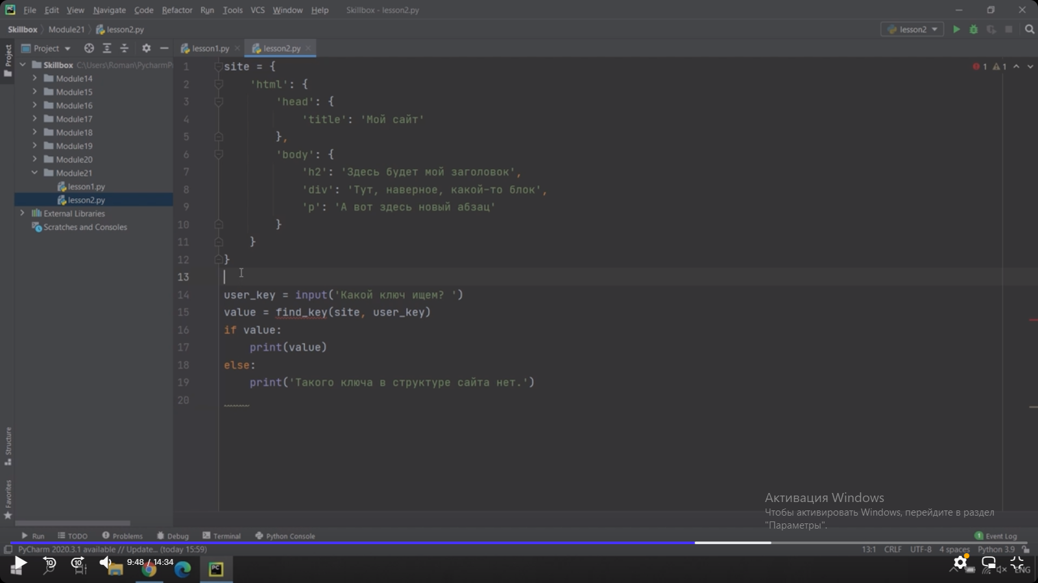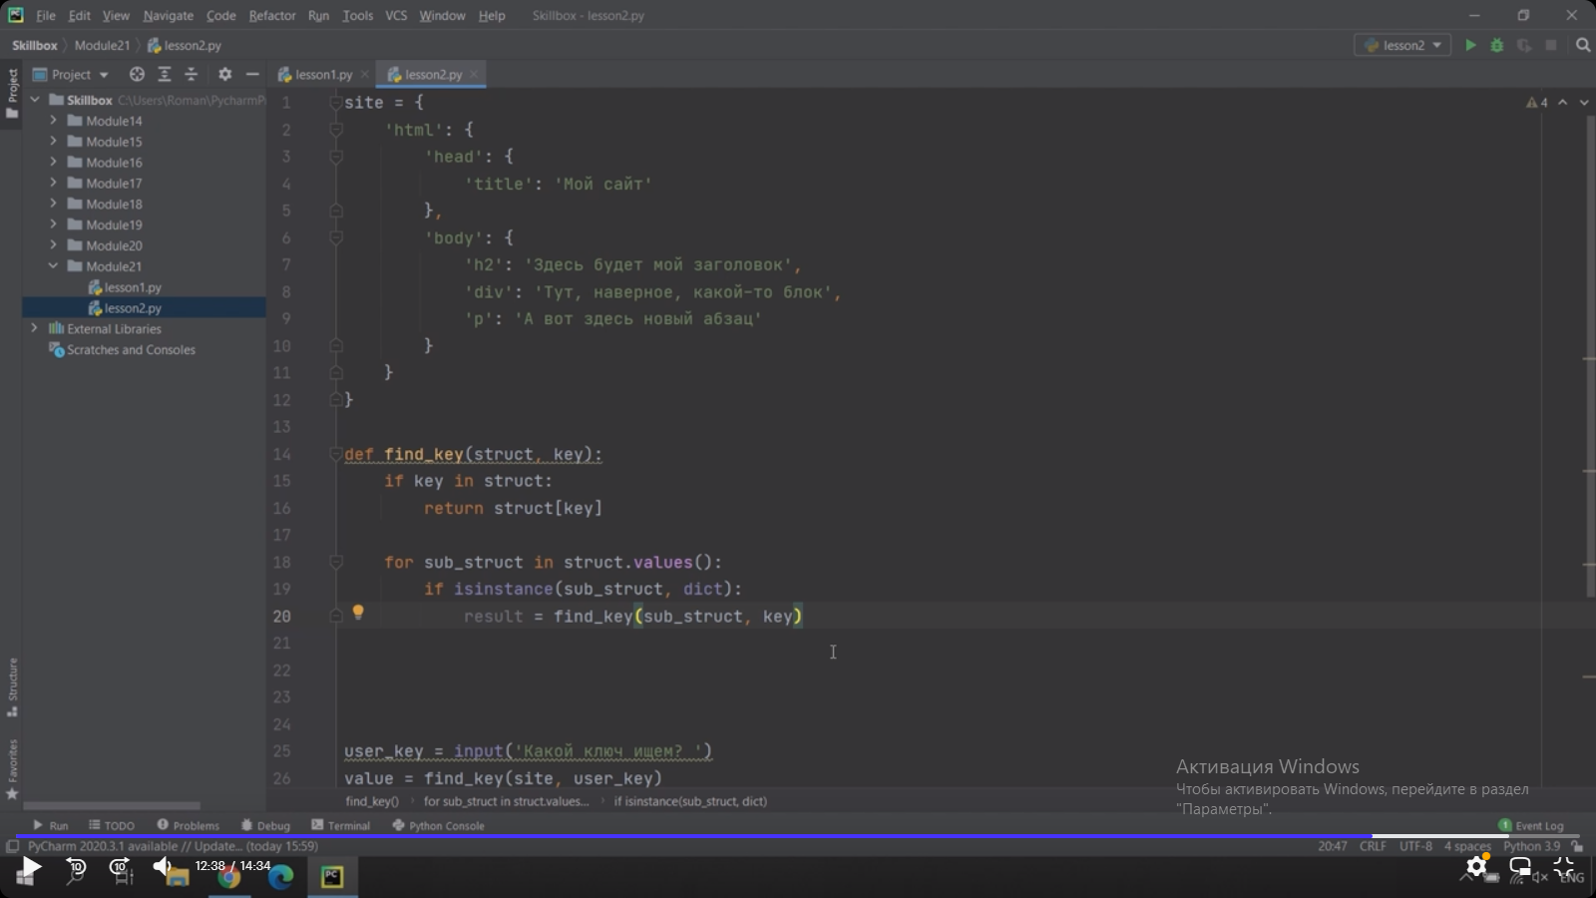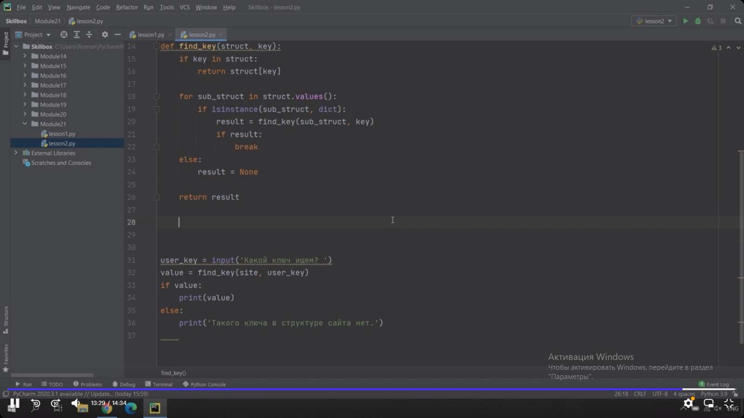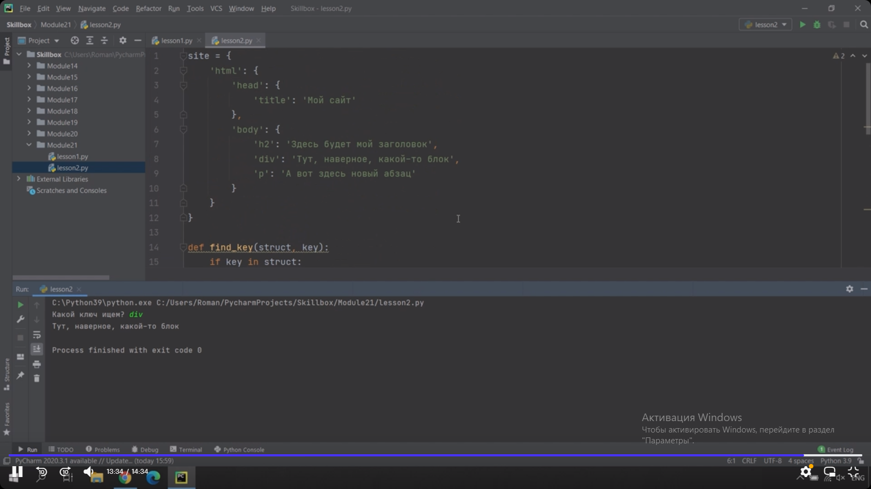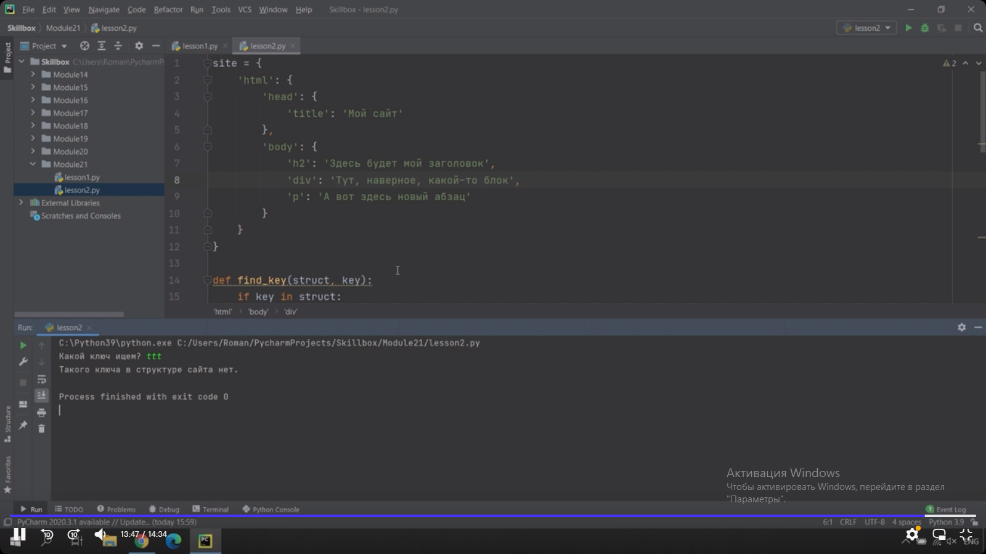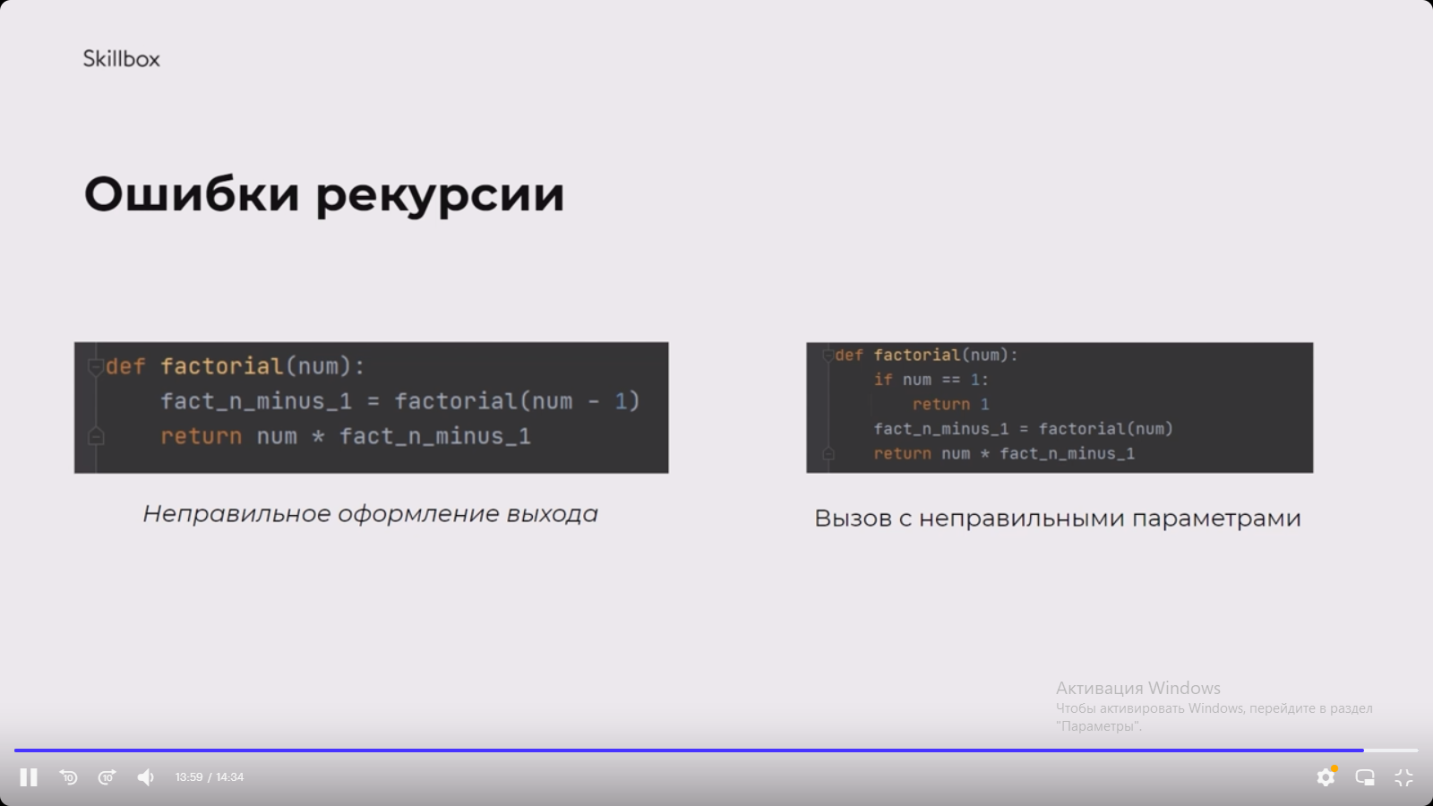

#### Практика

##### **Задача 1. Challenge**

Обычно программисты любят, когда всё просто и понятно. Но Антон не из таких. Он любит устраивать себе челлендж, развиваться и сразу применять на практике то, что только что узнал. И в этот раз он подумал реализовать подсчёт факториала без использования циклов.

Напишите функцию, которая считает факториал числа с помощью рекурсии.

Кстати, в Python есть ограничение на количество рекурсивных вызовов. Попробуйте передать своей функции, например, число 1000 и посмотрите, что будет.

##### **Задача 2. Степень числа**

На одном из форумов, посвящённых программированию, пользователь выложил такой код для расчёта степени числа без использования циклов, ** и функции math.pow():

def power(a, n):

    return a * power(a, n)

float_num = float(input('Введите вещественное число: '))

int_num = int(input('Введите степень числа: '))

print(float_num, '**', int_num, '=', power(float_num, int_num))

Другие пользователи отметили, что это решение нерабочее и в нём есть ошибки. Исправьте это решение, не используя циклы, возведение в степень через ** и функцию math.pow()

Правильный результат:

Введите вещественное число: 1.5

Введите степень числа: 5

1.5 ** 5 = 7.59375

##### **Задача 3. Поиск элемента**

Когда мы работаем с большой многоуровневой структурой, нам нередко необходимо пройтись по ней и найти нужный элемент. Для этого в программировании используются специальные алгоритмы поиска.

Напишите функцию, которая находит заданный пользователем ключ в словаре и выдаёт значение этого ключа на экран. В качестве примера можно использовать такой словарь:

site = {

    'html': {

        'head': {

            'title': 'Мой сайт'

        },

        'body': {

            'h2': 'Здесь будет мой заголовок',

            'div': 'Тут, наверное, какой-то блок',

            'p': 'А вот здесь новый абзац'

        }

    }

}

Пример 1:

Искомый ключ: h2

Значение: Здесь будет мой заголовок

Пример 2:

Искомый ключ: abc

Такого ключа в структуре сайта нет.